1. На странице <https://xn----7sbabeyrptt5atla3a7a.xn--p1ai/>

Меняем h1 на: Бухгалтерское обслуживание от компании «Аксиома Бухучёта»

1. На странице <https://xn----7sbabeyrptt5atla3a7a.xn--p1ai/company/contakt.html>

У меня открывается вот в таком виде, расположение текста и шрифт не логичное, пустота в середине страницы

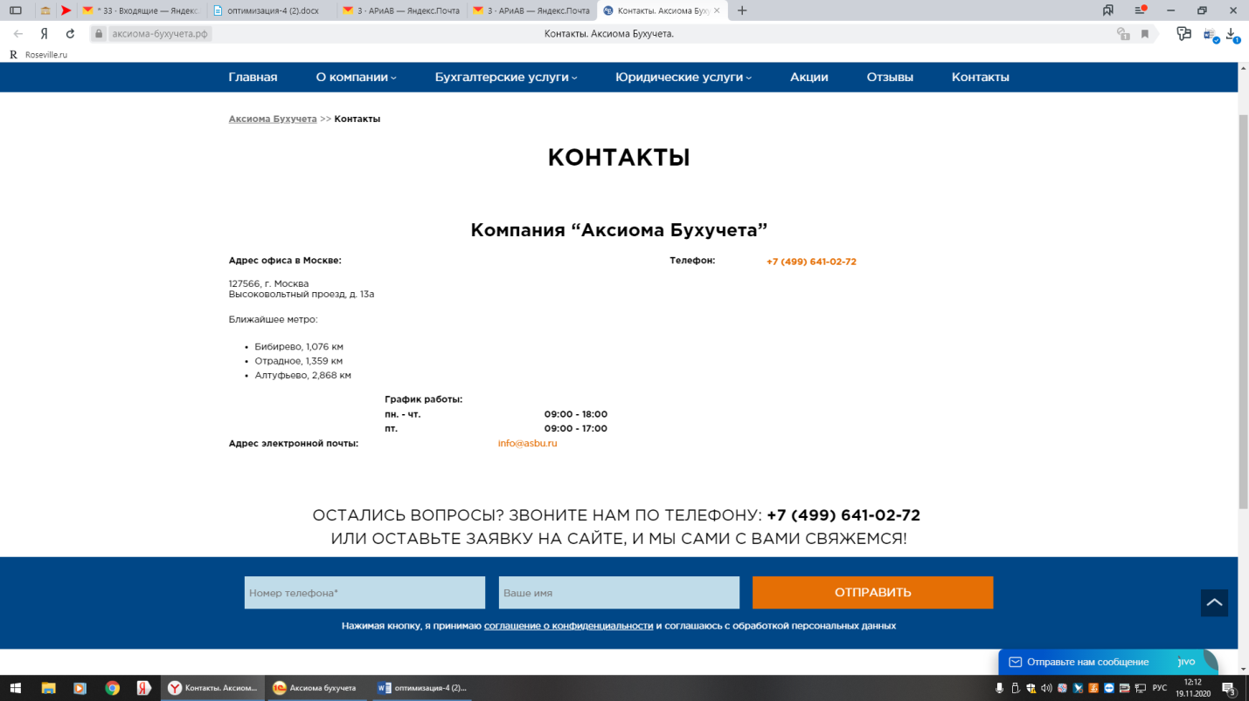

С <http://prntscr.com/vlb6lg> создаём три страницы:

|  |  |
| --- | --- |
| Урл | H1 |
| https://аксиома-бухучета.рф/bibirevo.html | Бухгалтерское обслуживание у метро Бибирево |
| https://аксиома-бухучета.рф/otradnoe.html | Бухгалтерское обслуживание у метро Отрадное |
| https://аксиома-бухучета.рф/altufevo.html | Бухгалтерское обслуживание у метро Алтуфьево |

Title: Бухгалтеры компании «Аксиома Бухучёта» осуществляют бухгалтерское обслуживание в Москве у метро Бибирево

Description: Наша компания «Аксиома Бухучёта» предоставляет бухгалтерское обслуживание для ИП, ООО, ОАО, ЗАО в Москве у метро Бибирево. Бухгалтеры высокого уровня со знанием своего дела. Звоните: +7 (499) 641-02-72 +7 (499) 136-43-35.

Keywords: Бухгалтер, бухгалтерское обслуживание, метро Бибирево, Москва

Title: Бухгалтеры компании «Аксиома Бухучёта» осуществляют бухгалтерское обслуживание в Москве у метро Отрадное

Description: Наша компания «Аксиома Бухучёта» предоставляет бухгалтерское обслуживание для ИП, ООО, ОАО, ЗАО в Москве у метро Отрадное. Бухгалтеры высокого уровня со знанием своего дела. Звоните: +7 (499) 641-02-72 +7 (499) 136-43-35.

Keywords: Бухгалтер, бухгалтерское обслуживание, метро Отрадное, Москва

Title: Бухгалтеры компании «Аксиома Бухучёта» осуществляют бухгалтерское обслуживание в Москве у метро Алтуфьево

Description: Наша компания «Аксиома Бухучёта» предоставляет бухгалтерское обслуживание для ИП, ООО, ОАО, ЗАО в Москве у метро Алтуфьево. Бухгалтеры высокого уровня со знанием своего дела. Звоните: +7 (499) 641-02-72 +7 (499) 136-43-35.

Keywords: Бухгалтер, бухгалтерское обслуживание, метро Алтуфьево, Москва

Структура страницы:

H1

Далее плашки и блоки с главной страницы <https://xn----7sbabeyrptt5atla3a7a.xn--p1ai/>   
Заголовки над плашками выводим в h2

